Объединение «Здоровое питание»
Методическая разработка занятия

«ИССЛЕДОВАНИЕ КАЧЕСТВА МОЛОКА В ДОМАШНИХ УСЛОВИЯХ»
Натуральность и свежесть молока — проблема не только тех, кто любит пить его в свежем виде. Качественный напиток — необходимое условие для самостоятельного приготовления полезных кисломолочных продуктов: йогурта, простокваши, творога и так далее. Существует несколько действенных способов, позволяющих проверить качество молока в домашних условиях.

Требования к качеству: каким должен быть натуральный продукт?
ГОСТ устанавливает следующие условия натуральности молока:
- после дойки;
- без извлечений;
- без добавок молочных и немолочных компонентов;
- очищенное от механических примесей;
- охлаждённое до температуры 4°C.
Молоко, соответствующее всем перечисленным параметрам, называют цельным. На сегодняшний день его легче всего найти на фермерском рынке или купить непосредственно у хозяев дойных коров или коз. Тем не менее думать, что в магазине продаётся только ненатуральное молоко, не стоит. Качественный продукт отыскать можно, но производители, прежде чем пустить товар в розничные сети, предварительно нормализуют его — приводят к единому стандарту жирности путём добавления цельного молока или сливок к обезжиренному.

Определение свежести молока
Сроки хранения у домашнего и заводского молока отличаются. Скисший продукт легко распознать по резкому кислому запаху. Если его нет, но подозрения в несвежести молока присутствуют, подтвердить или опровергнуть догадки можно очень простыми действиями.
Тем, кто не слишком щепетилен в отношении неприятных привкусов, достаточно попробовать немного молока. Кислый вкус свидетельствует о том, что оно несвежее.

Кипячение жидкости
Небольшое количество молока можно налить в кастрюлю и довести до кипения. При закипании жидкость свернулась? Значит, продукт прокис.

Выявление прокисшего напитка содой
Прокисшее молоко выделяет кислоту, на неё-то и реагирует сода. В 100 мл напитка всыпают половину чайной ложки гидрокарбоната натрия. Жидкость вспенилась и вспузырилась? Такой продукт пить не стоит.

Проверка натуральности состава

Немолочные добавки в молоке — неприятная реальность сегодняшнего рынка молочной продукции. Погоня за выгодой не подразумевает заботу о здоровье потребителя. Такое положение дел буквально вынуждает покупателя приобретать минимальные навыки самостоятельного установления качества продукции.
Современные добавки очень разнообразны. В основном их назначение — как можно дольше сохранить свежесть продукта, увеличить объём, придать большую жирность. В домашних условиях несложно выявить грубую подделку, хотя для некоторых методов понадобятся химические реактивы, приобрести которые можно в специализированных магазинах и аптеке.

Разбавлено ли молоко?
Самая распространённая уловка, предназначенная для увеличения объёма молока — разведение его водой. Несложные манипуляции помогут понять, разбавлен продукт или нет.

Используем водку или спирт
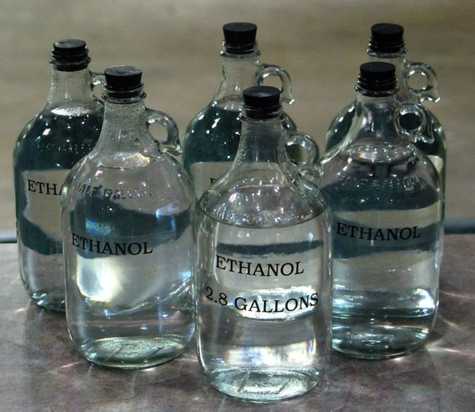
Казеин быстро сворачивается от спирта
Понадобятся:
- спирт или качественная водка;
- блюдце.
Смешайте две части спирта (водки) с одной частью молока. Хорошенько взболтайте в течение 1 минуты. Затем быстро вылейте «коктейль» на блюдце. Немного подождите — 5–6 секунд. Если за этот срок в жидкости образовались хлопья, то воды в молоке нет. Более медленное расслоение спирто-молочной смеси говорит о добавлении производителем воды в продукт. В зависимости от времени устанавливается приблизительный процент разбавленности:
- 1 минута — 20% воды;
- 15–35 минут — 40% воды;
- 40 и больше — 50% воды;
Способ не подходит для проверки козьего молока, так как в нём отсутствует казеин — именно этот белок сворачивается при эксперименте под воздействием спирта.

Применяем метод «молочной капли»
Понадобятся:
- бумажная салфетка;
- спичка.
В хорошо перемешанное молоко опускают спичку, вынимают и отсаживают полученную каплю на салфетку. Скорость высыхания влажного кружка, образовавшегося вокруг молочной капли, подскажет о том, разбавлена жидкость или нет:
- цельное молоко — диаметр пятна почти соответствует капле и высыхает более 2 часов;
- 10% воды — влажный кружок высыхает за 1 час;
- 30% воды — влажная кайма широкая и сохнет в течение 30 минут;
- 50% воды — капля не держит выпуклую форму, сохнет быстро (не дольше 20 минут).

Тестируем тёплой водой
Понадобятся:
стакан;
- тёплая вода.
В стакан с тёплой водой влейте тонкой струйкой молоко. Неразбавленный продукт не станет сразу смешиваться с жидкостью, а поднимется наверх. Разбавленное молоко легко разойдётся в тёплой воде.

Есть ли в жидкости крахмал?
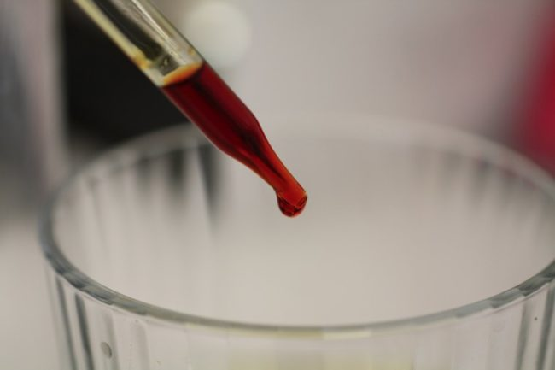
Йод — эффективное средство для выявления крахмала
Крахмалом недобросовестные молочники сгущают обезжиренное молоко, выдавая его тем самым за более жирное.
Понадобятся:
- йод;
- столовая ложка.
В столовую ложку молока добавьте пару капель йода. Крахмал, присутствующий в продукте, вызовет реакцию — жидкость посинеет. Если же цвет молока станет желтоватым, крахмала в нём нет.

Добавил ли производитель мел, гипс или соду?
Содой некоторые дельцы перестраховываются от быстрого скисания полезного напитка.
Понадобятся:
- уксус или лимонный сок;
- индикатор кислотности — бромтимоловый синий (его можно отыскать в магазинах, специализирующихся на аквариумах и комплектующих к ним);
- пробирка или тонкая рюмка.
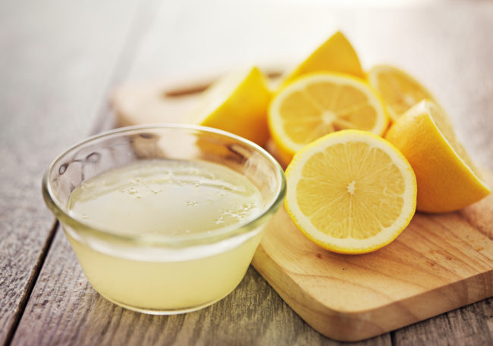
Лимонный сок продемонстрирует, добавил ли производитель мел, гипс или соду
Способ с кислотой.
Заполняем наполовину стакан молоком, затем добавляем туда половину чайной ложки уксуса или лимонного сока. Шипение и пузыри говорят о наличии мела, гипса или соды.
Метод с красителем.
В пробирку следует налить небольшое количество молока, затем аккуратно, не встряхивая ёмкость с жидкостью, по стенке добавить 7–8 капель индикатора. Если присутствует сода в составе молочного продукта, жидкость окрасится в тёмно-зелёный цвет.

Нет ли антибиотиков в продукте?
Антибактериальные препараты препятствуют росту патогенных микроорганизмов, что увеличивает сроки хранения молочной продукции. Понять, добавлен ли антибиотик в молоко, можно путём его сквашивания. В стакан с напитком добавляют чайную ложку сметаны или кефира и оставляют при комнатной температуре на сутки. К концу упомянутого срока натуральный продукт превратится в простоквашу. Если молоко не реагирует на закваску — развитие молочнокислых бактерий тормозится антибиотиками.
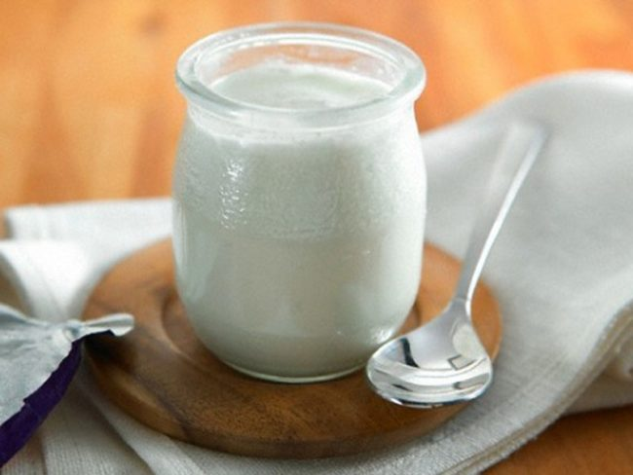
Плотная и густая простокваша получается только из качественного молока

Есть ли в напитке аспирин или борная кислота?
Аспирин в молоке — махинация для продления свежести продукта, которая представляет собой серьёзную угрозу здоровью человека с аспириновой непереносимостью. Добавки в виде салициловой, ацетилсалициловой и борной кислоты легко выявляет лакмусовая бумага. Цвет индикатора после обмакивания в молоко с перечисленными компонентами меняется на красный.

Как обнаружить пальмовое масло?
Пальмовое масло улучшает вкусовые показатели восстановленного напитка, а также увеличивает сроки хранения. Но сколько бы ни гуляло в интернете способов обнаружения растительного жира в молоке подручными средствами, выявить этот компонент возможно только в лабораторных условиях методом газовой хроматографии. Поэтому ограждать себя от ненатурального продукта эффективнее тщательным изучением маркировки, критичным отношением к заниженной цене и не менее внимательным выбором благонадёжного производителя.
Пальмовое масло в молоке можно обнаружить только в лаборатории

Установление жирности и кислотности
Жирность молока, купленного в розлив или в стандартной упаковке, несложно определить самостоятельно. Для этого, кроме молока, понадобятся:
- линейка;
- высокий стакан без рисунка или пробирка.
Линейкой от дна нужно отмерить 10 см и поставить отметку. Затем требуется налить в стакан молоко ровно до отметки и оставить в тёплом месте на 8 часов. Когда продукт отстоится, сверху появится слой сливок. Его необходимо замерить в миллиметрах максимально точно. Расчёт ведётся по следующей формуле: 1 мм сливок = 1% жирности. Следовательно, если высота их равна 5 мм, значит, жирность всего напитка — 5%.
Информация о кислотности молока необходима тем, кто занимается домашним сыроделием. Для её определения существуют специальные готовые тесты. В домашних условиях также можно рассчитать кислотность продукта при помощи фенолфталеина, дистиллированной воды и едкого натрия.
Последовательность действий:
- В пробирку пипеткой отмерить 10 мл молока.
- Добавить 20 мл дистиллированной воды и 3 капли фенолфталеина.
- Поэтапно опустить в содержимое пробирки 0,1 раствора нормального едкого натрия до получения слабо-розового цвета.
- Высчитать количество (в миллиметрах) затраченного едкого натрия для получения слабо-розового окрашивания.
- Умножить полученный результат на 10 — это и будет показателем кислотности молока в градусах.
Кислотность молока измеряется в градусах Тёрнера. Для натурального продукта высшего и первого сорта нормой считается 16–18°Т; второй сорт — от 18 до 20°Т; несортовое молоко — 21°Т.
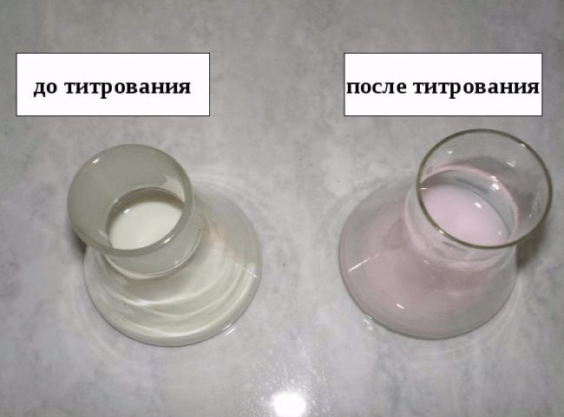
Титрирование молока раствором едкого натрия

А можно ли проверить сухое молоко?
Сухое молоко часто используют в домашней кулинарии, детском питании и диетическом рационе бодибилдеров. Прежде чем оценивать вкус восстановленного продукта, желательно протестировать его в сухом виде. Вот на что необходимо обратить внимание в первую очередь:
- Текстура. Порошок качественного сухого молока мелкий, однородный. Возможные комочки легко рассыпаются при лёгком нажатии пальцем. Нарушение условий хранения приводит к слёживанию порошка. Такой продукт брать не стоит.
- Цвет. Порошок должен быть белым, возможен светло-кремовый оттенок. Интенсивный кремовый цвет, коричневые вкрапления свидетельствуют о подгорании молока в процессе высушивания.
- Запах и вкус. У хорошего продукта он чисто молочный, иногда с привкусом и запахом кипячёного молока.
Качественный порошок с высоким содержанием белка при разведении водой не должен давать осадок.
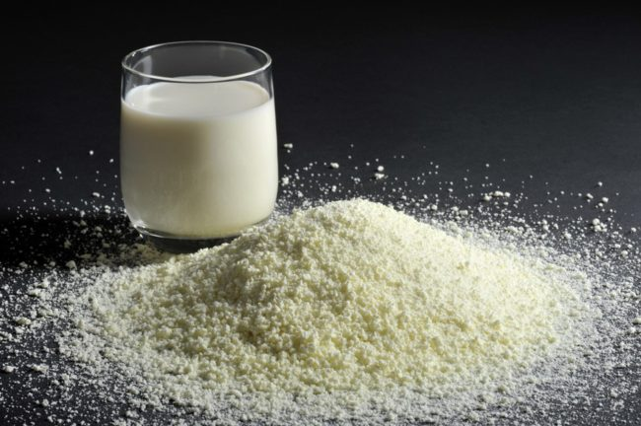
Качественное сухое молоко — полезный и удобный продукт в домашнем хозяйстве

